第5章 硕正WEB组件的应用

作者：ThinkGem

更新日期：2014-01-03

# 简介

硕正描述格式采用XML，数据格式采用JSON。原因如下：描述采用XML可表现比较复杂的结构，易于官方文档查找好对应；数据采用JSON格式原因有三点，一是JSON官方有很好的支持；二是JSON格式比较简单并解析速度快，三是JSON相比XML要小，节省流量。

后台采用注解方式配置，自动返回描述XML字符串和数据JSON字符串。

* 描述文件XML注解配置请参考本文第2章；
* 数据格式JSON注解配置请参考Jackson注解，[官方网站](http://www.supcan.cn/)

# 树列表注解

实例代码见TestController.java，testList.jsp文件，演示页面如下：

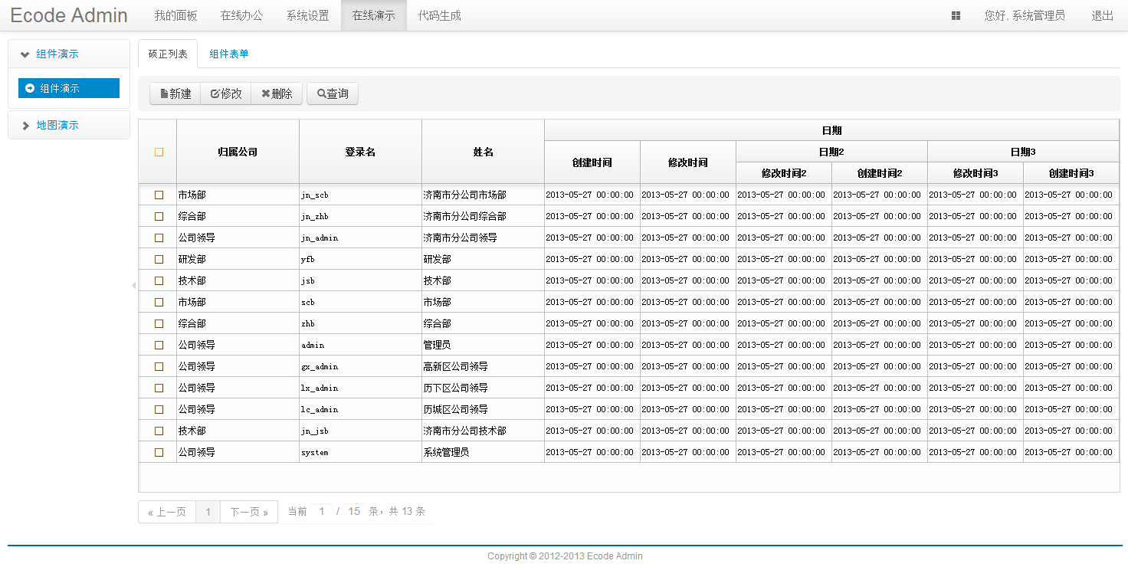

## 调用实例

@SupTreeList(

properties=@SupProperties(headerFontIndex="2", curSelBgColor="#ccddcc",

displayMask="backColor=if(name='管理员', '#ff0000', transparent)",

expresses={

@SupExpress(text="total=round(price*num, 2)"),

@SupExpress(text="price=round(total/num, 4)")

}),

fonts={

@SupFont(faceName="宋体", weight="400"),

@SupFont(faceName="楷体", weight="700", height="-12"),

@SupFont(faceName="楷体", weight="400", height="-12")},

groups={

@SupGroup(id="date", name="日期", headerFontIndex="1", sort=50),

@SupGroup(id="date2", name="日期2", headerFontIndex="2", sort=60, parentId="date"),

@SupGroup(id="date3", name="日期3", headerFontIndex="2", sort=70, parentId="date")

})

实体配置，参考类： Test.java

## @SupTreeList

硕正总体注解

硕正主要注解，只可以定义到类之上。

## @ SupProperties

硕正属性设置注解。

## @ SupFont

硕正字体设置注解。

## @SupCol、@SupGroup

硕正表头列及列表头组设置注解。

# JS封装库 supcan.js

## 调用实例

<%@include file=*"/WEB-INF/views/include/supcan.jsp"* %>

<script type=*"text/javascript"*>

$(document).ready(**function**() {

su = supcan(AF, "Test", {

ready: **function**(){

// 加载数据

page();

},

event: **function**(Event, p1, p2, p3, p4){

**if**(Event == 'DblClicked'){

edit();

}

}

});

});

</script>

**解释：**

AF为：硕正实例化后的对象。

<div id=*"supcan"* class=*"supcan"*>

<script>insertTreeList('AF', 'border=none;')</script>

</div>

Test为，实体类的名称。

Ready：硕正加载调用方法。

Event：硕正事件调用方法。

## 方法接口

/**

* 实例化一个硕正控件

* **@param** AF 硕正对象

* **@param** url 硕正描述文件URL，如果不是一个URL，则填写实体类名

* **@param** options 参数选项

* **@returns** {Supcan} 硕正封装对象实例

*/

**function** supcan(AF, url, options);

**options参数：**

su: $this, // 当前硕正对象

checked: **true**, // 是否插入复选框

curSelMode: "rows", // 行选择模式（row：单选；rows：多选；excel：Excel选择模式）

dataType: "json", // 数据类型，如果数据类型不是json，则This.data不自动转换为对象，分页代码也不自动赋值

height: "auto", // 控件高度，默认自适应。

body: "body", // 控件高度自适应，相关对象

frame: top.mainFrame,// 控件高度自适应，相关对象

ready: **function**(){}, // 默认的控件加载调用方法

event: **function**(){} // 默认的控件事件调用方法

**对象公共方法：**

**var** $this = **this**;

/**

* 硕正原始对象

*/

$this.AF = AF;

/**

* 硕正描述文件URL，如果不是一个URL，则填写实体类名

*/

**if** (url.indexOf('/') == -1){

$this.url = ctx + '/supcan/treeList/' + url + '.xml';

}**else**{

$this.url = url;

}

/**

* 硕正组件配置选项

*/

$this.options

/**

* 硕正数据对象，如果dataType为json，则为JSON对象，否则为数据字符串

*/

$this.data = "";

/**

* 调用硕正内置函数

*/

$this.func = **function**(name, param)

/**

* 硕正控件自动高度

*/

$this.autoHeight = **function**()

/**

* 初始化方法

* **@param** url 描述文件URL

*/

$this.init = **function**(url)

/**

* 加载数据

* **@param** dataUrl 数据调用URL

* **@param** paramString 参数字符串

* **@param** pareDiv 分页DIV的ID，如果数据格式为JSON，则自动设置分页器代码。

*/

$this.load = **function**(dataUrl, paramString, callback)

/**

* 加载数据

* **@param** form 参数表单，自动序列化表单字段，加入数据URL中

* **@param** page 分页DIV，如果数据格式为JSON，则自动设置分页器代码。

*/

$this.loadByForm = **function**(form, page)

/**

* 获取单元格数据

* **@param** columnName 列表列名

* **@param** isMany 是否支持多选，获取多个值

*/

$this.getCellText = **function**(columnName, isMany)

/**

* 切换到以树显示，并让勾选列和第一列(树的排序列)合并显示

*/

$this.setTree = **function**(flag)

/**

* 使硕正控件变为灰色

*/

$this.setGrayWindow

# 应用实例

**展示页面：**

WEB-INF/views/modules/test/testList.jsp

**数据获取方法：**

src/main/java/cn/net/modules/test/web/TestController.java 里的 listData 方法

**数据实体类配置：**

com.thinkgem.jeesite.test.entity.Test.java